

|  |
| --- |
| Task 2.2  GAME DEVELOPMENT |
| EPAM XT COMMUNITY |

**_______________________________________________**

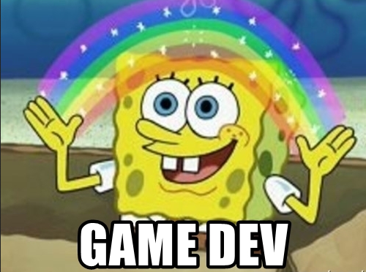

## Game

***\* включает дополнительное задание***

***\*\* включает углубленное дополнительное задание***

Создайте иерархию классов и пропишите ключевые методы для компьютерной игры (без реализации функционала). Суть игры:

* Игрок может передвигаться по прямоугольному полю размером Width на Height;
* На поле располагаются бонусы (яблоко, вишня и т.д.), которые игрок может подобрать для поднятия каких-либо характеристик;
* За игроком охотятся монстры (волки, медведи и т.д.), которые могут передвигаться по карте по какому-либо алгоритму;
* На поле располагаются препятствия разных типов (камни, деревья и т.д.), которые игрок и монстры должны обходить.

Цель игры — собрать все бонусы и не быть «съеденным» монстрами.

При желании объекты-бонусы могут быть заменены вами на аналогичные (патроны, канистры с бензином, монетки), также, как и враги (роботы, мумии, зомби). Включайте фантазию!

***Вариант со \**** - подумайте над реализацией консольного геймплея вашей игры. Как он может выглядеть? Каким образом отрисовать поле? Добавьте классы визуализации поля, препятствий, врагов и бонусов на нём.

***Вариант с \*\**** - попробуйте сделать играбельную версию вашего проекта. На данном этапе не стоит заморачиваться над балансом, интересностью геймплея или удобством.